

Краткая инструкция по установке системы в стойку 19’’.

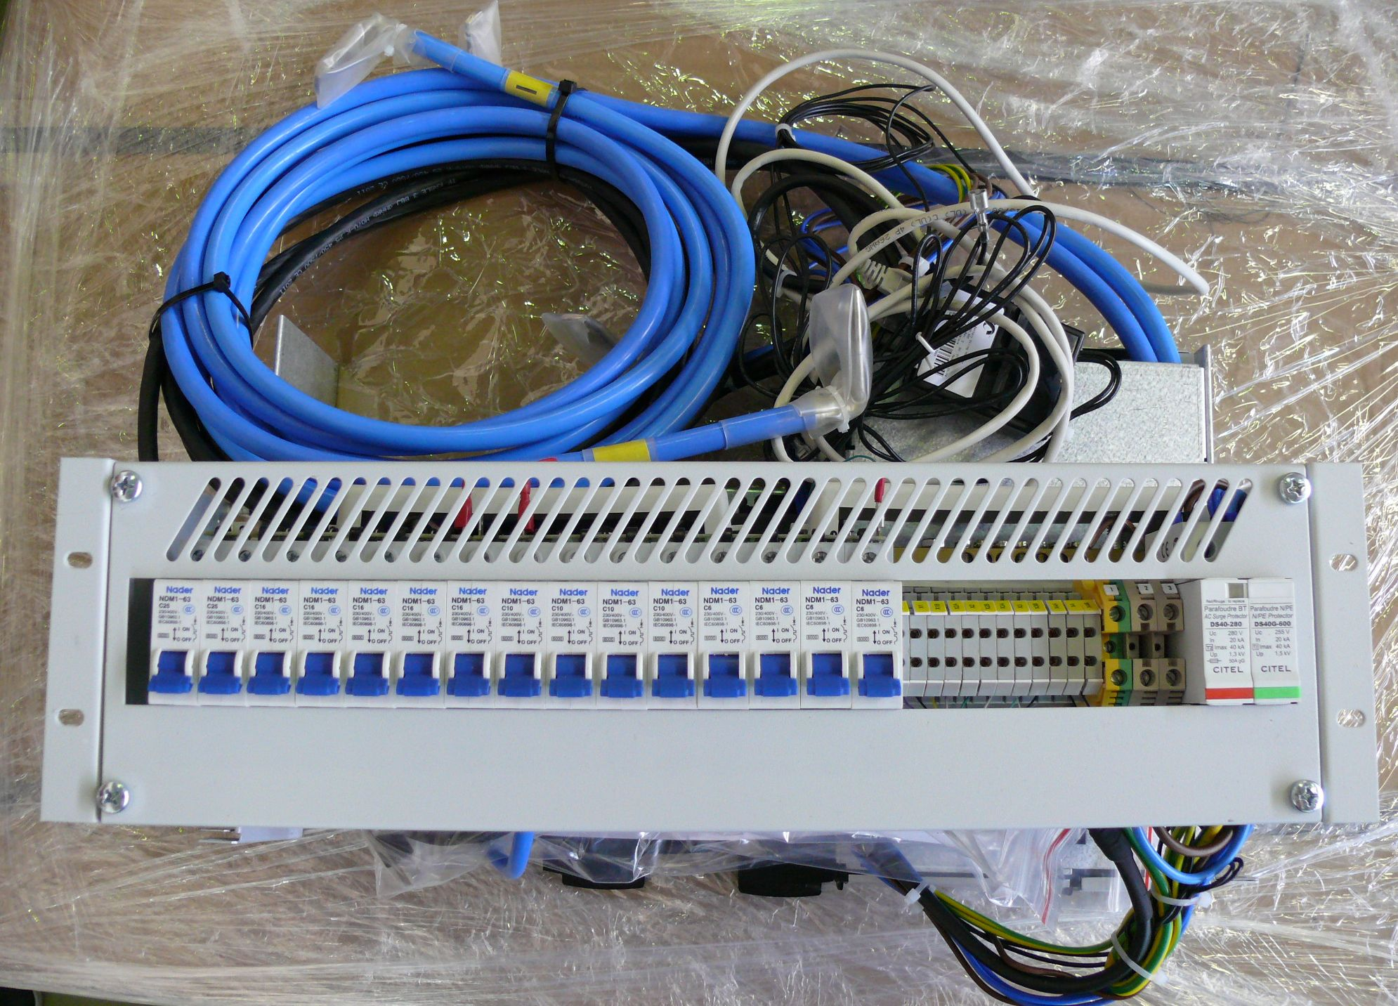

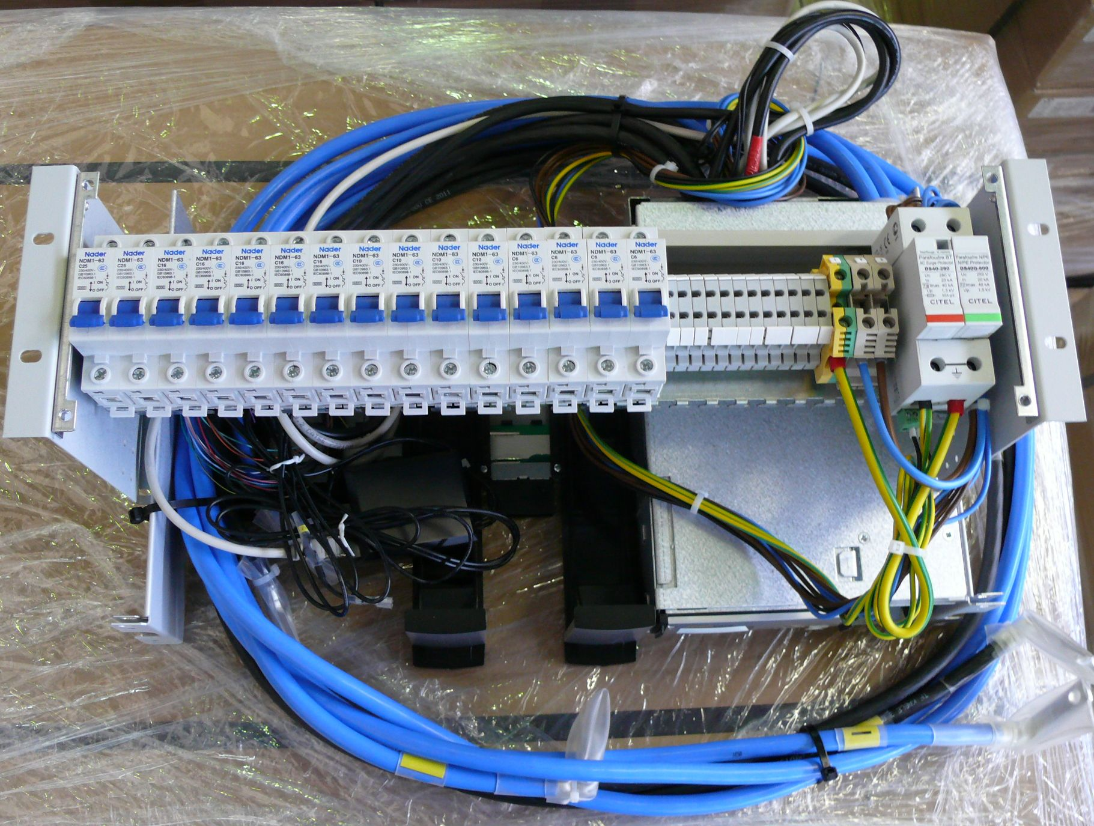



-система в открытом виде:

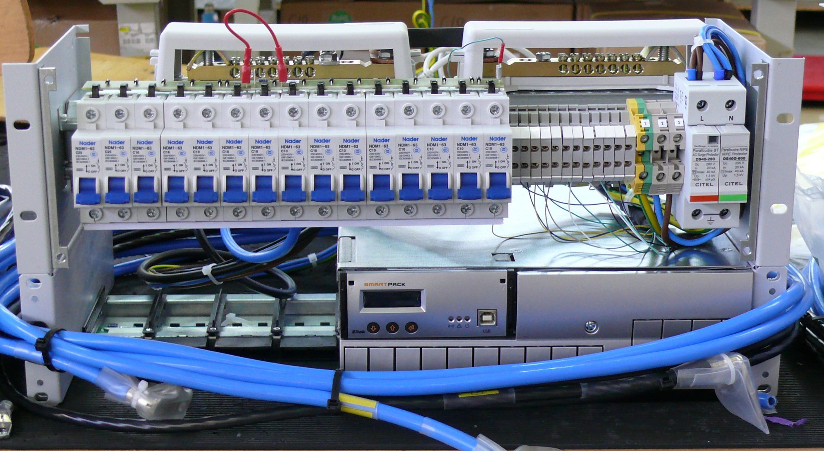

4 разъема для выпрямительных модулей

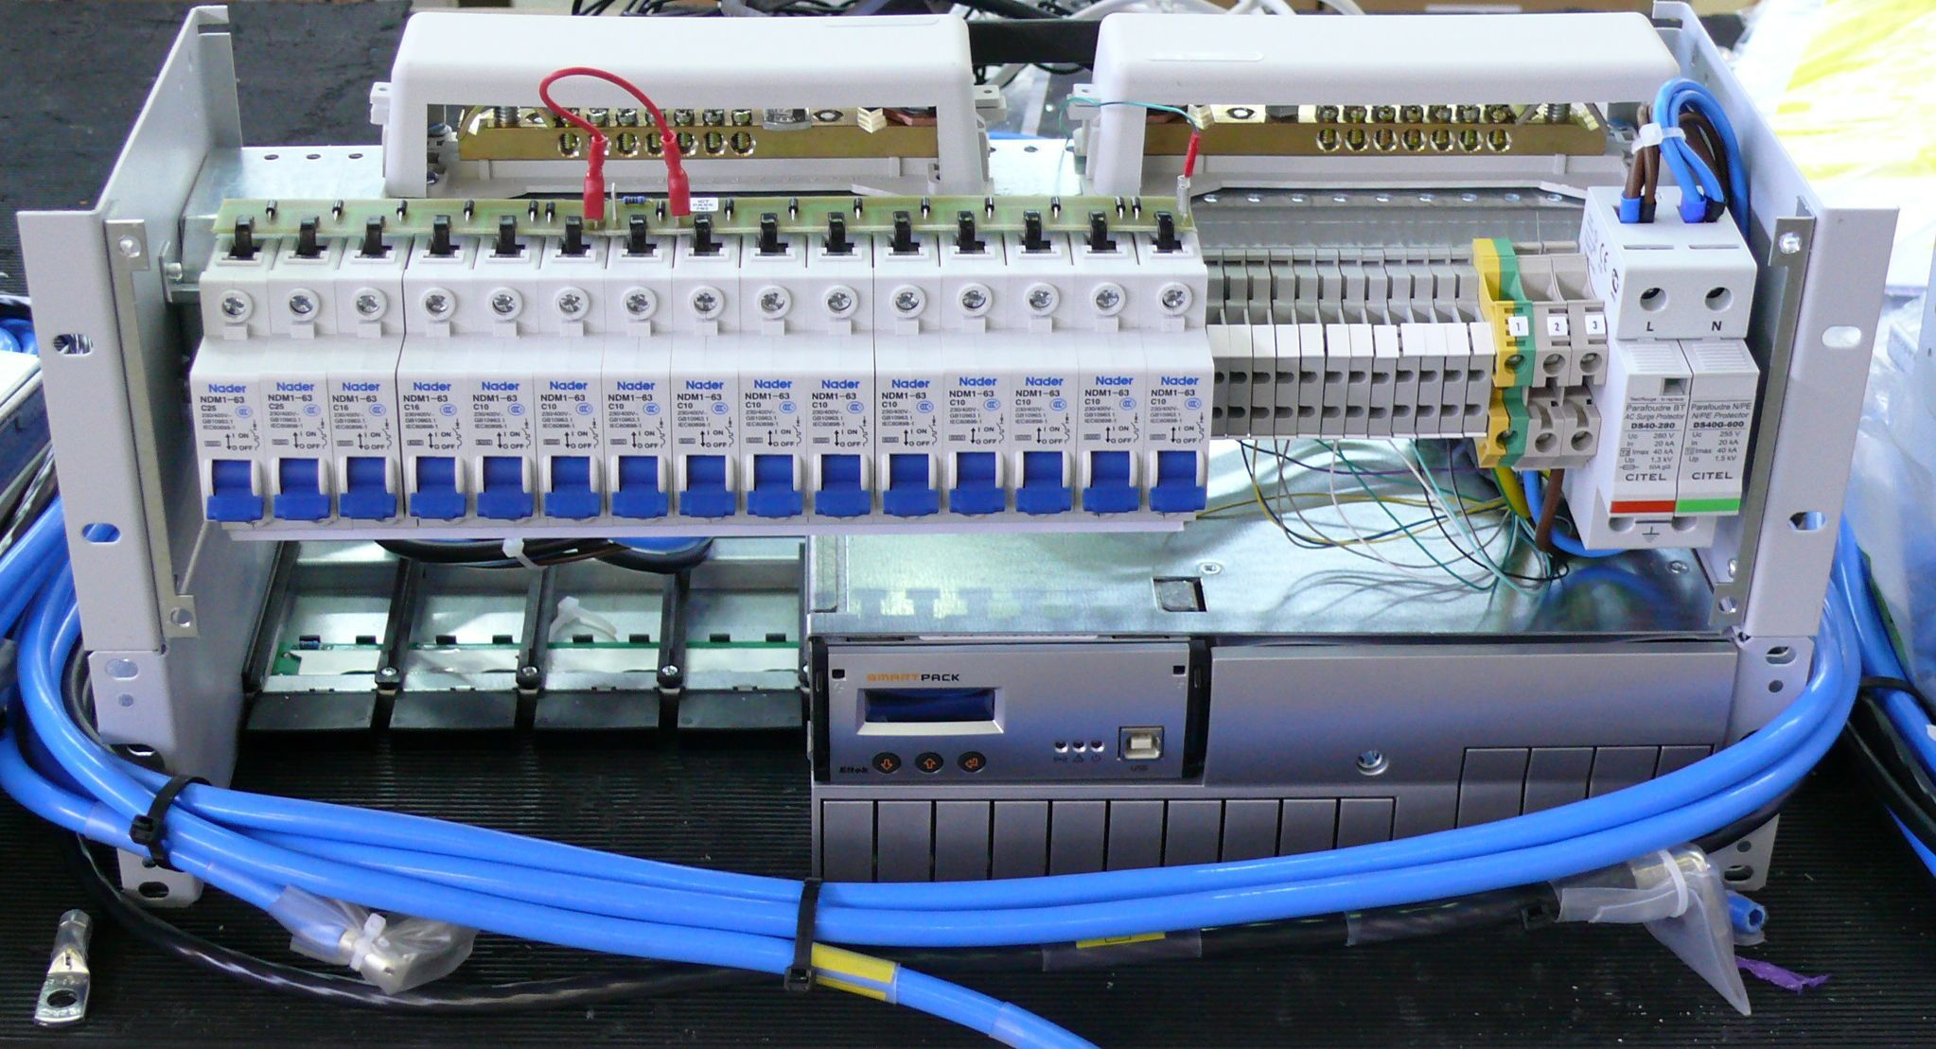

Вид слева:

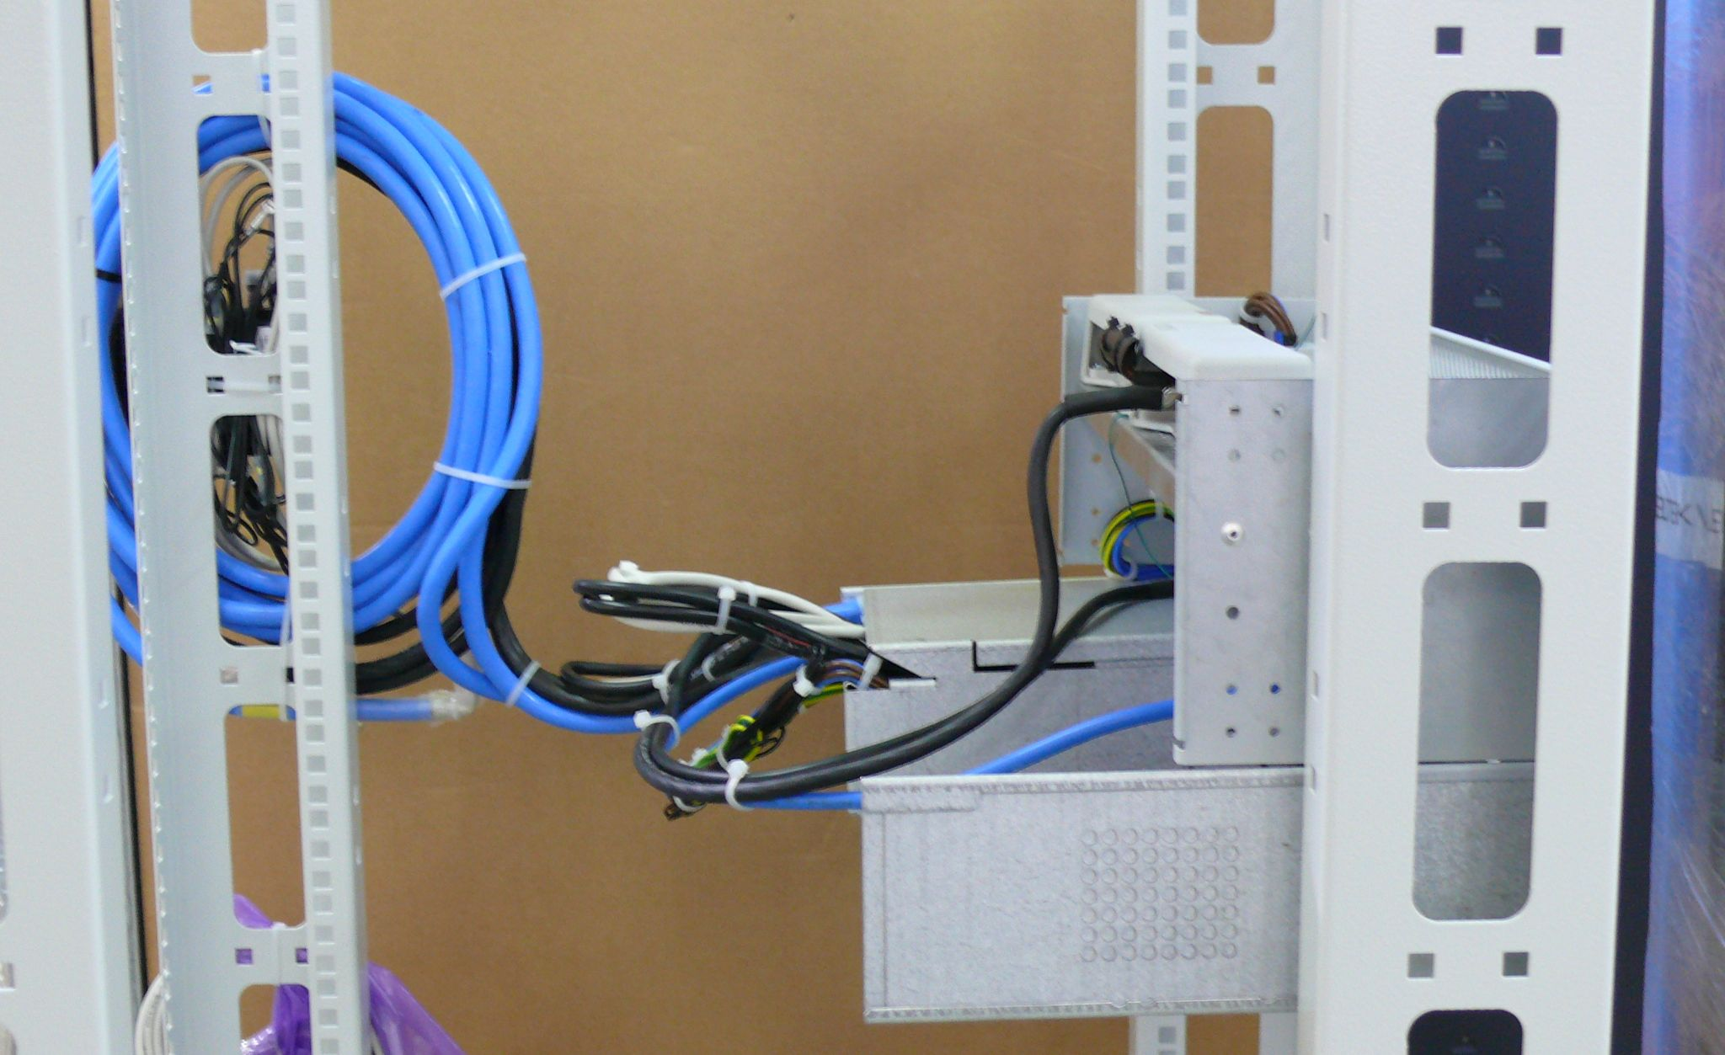

Вид справа:

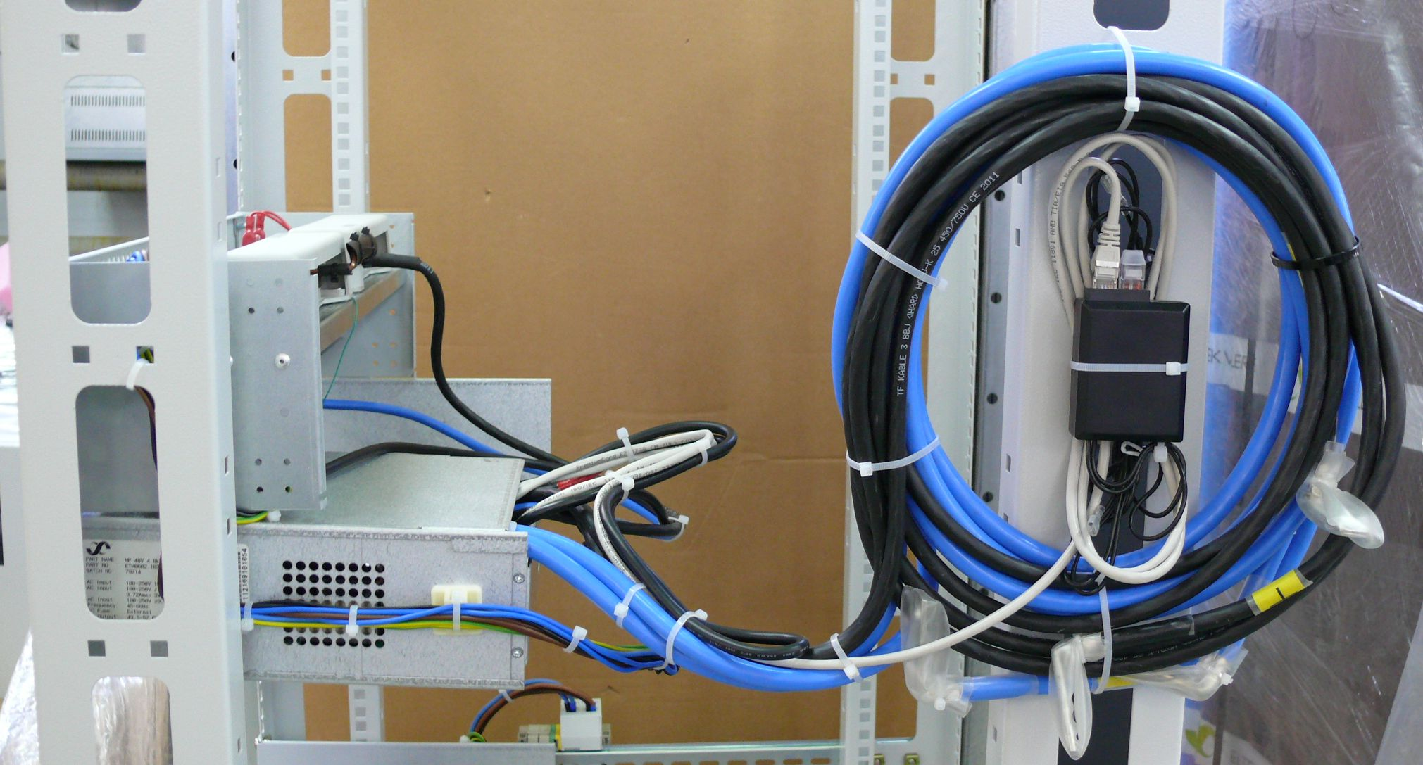

Кабель симметрии.

Батарейный кабель



Автоматы нагрузки.

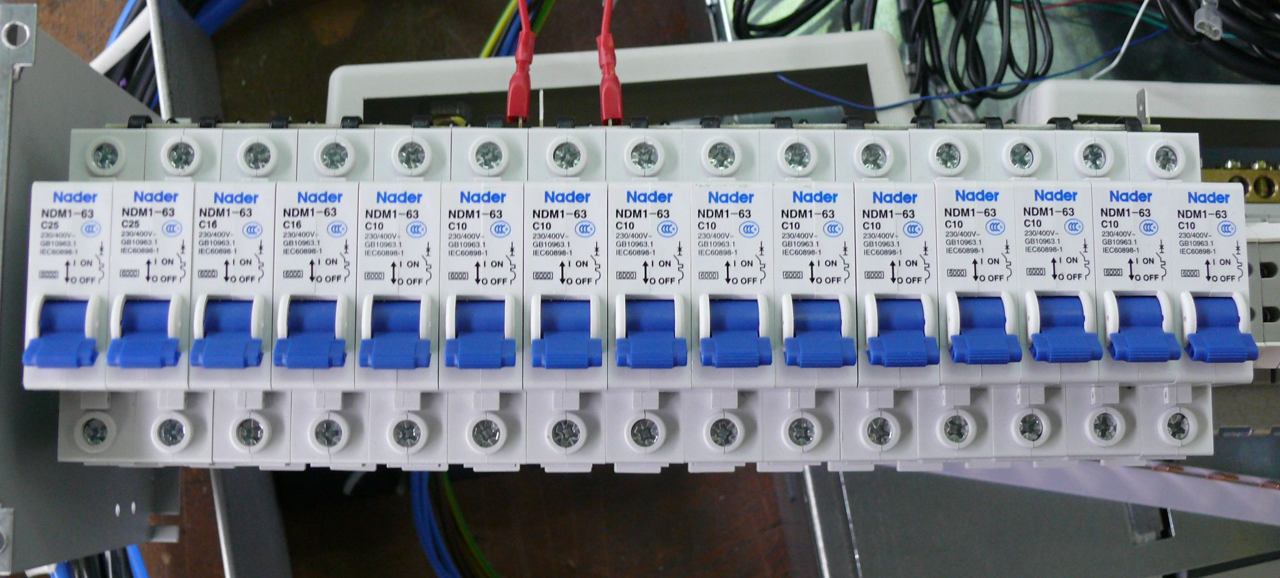

10А-11 шт.

16А-2шт.

25А-2шт.

Интерфейс для подключения внешних аварийных сигналов.

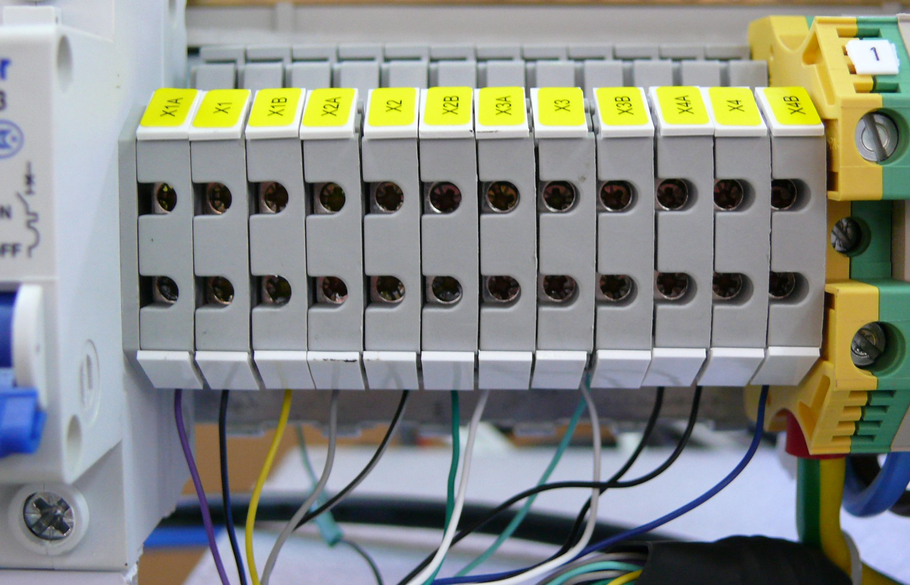



Терминал для подключения внешнего питания (AC) .

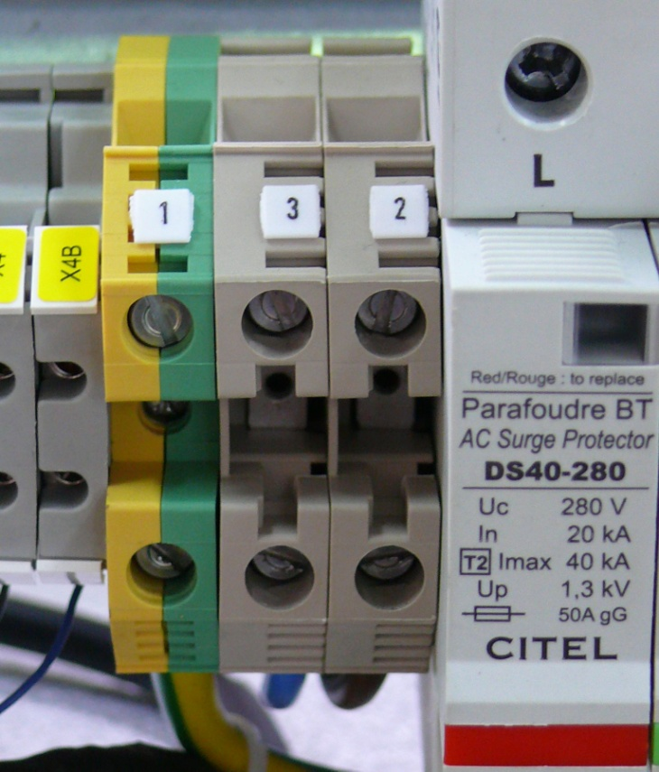

1 ) Заземление.

2) L – нагрузка.

3)N – нейтраль.

Устройство защиты от перенапряжения.

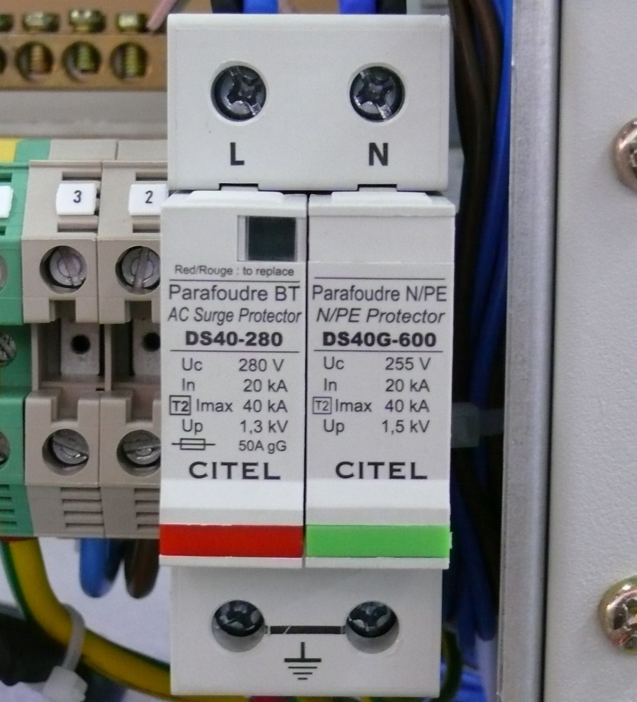

L – нагрузка.

N – нейтраль.





9) NO

10) COM

11) NC

12) NO

13) COM

14) NC

15)NO

16) COM

17) NC

18) NO

19) COM

20) NC

